技术参数要求确认单
项目名称
江苏省中医流派研究院会议室、接待室家具
联系人 | 王老师 |  | 联系电话 | 85811324
项目预算 |  | 97100元
主要用途描述：江苏省中医流派研究院会议室、接待室家具：会议桌、会议椅、沙发、茶几、茶水柜、荣誉柜、文件柜。
参数要求：
本项目免费质保期不少于十年。
成交后35天内供货。
一、书柜（2组）
尺寸：W800*D400*H2000（mm）
材质要求：
1、正反面材：正反均需贴面，厚度≥0.6mm的木皮；
2、基材：采用“大亚、丰林、露水河”或同等档次品牌中密度纤维板，甲醛含量达到国家ENF级环保标准；
3、油漆：采用“大宝”、“华润”、“展辰”或同等档次品牌、(voc)不超过10g/l
4、胶水：采用“汉高、牛头牌，波士”或同等档次品牌环保胶水，无毒、安全、无异味、无刺激性、无甲醛等有害气体释放；
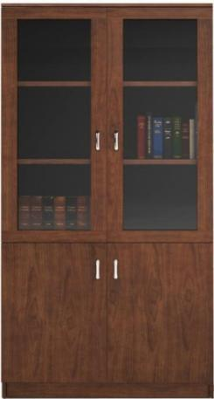
5、五金配件：阻尼导轨和阻尼铰链采用“海蒂诗、DTC、FGV”或同等档次品牌。

二、单人沙发（8张）
尺寸：W960*D850*H980（mm）
材质要求：1、面料 ：麻绒面料软包 ，软包无折痕迹顺畅。面料颜色、质地需采购人确 认。参考品牌：“志达、颐达、如意”或同等档次品牌
2、海绵 ：采用高回弹海绵 ，座面密度≥35kg/m3 ，靠背密度≥25kg/m3 ，回弹力≥35% ，拉伸强度≥100KPa ，反复坐压不变形。参考品牌：“圣诺盟 、东亚、佳百丽”或同等档次品牌
3、硬木内框架，木材含水率≤10% ，无虫蚀、腐朽材 ，木材经四面刨光处理，结合部位无松动。
4、橡筋绷带和高强度蛇形弹簧打底 ：衬垫层内部垫物不使用废旧和再生材 料、无夹杂泥沙以及金属杂物。

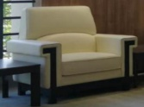

三、茶几（5张）
尺寸：W600*D600*H450（mm）
材质要求
1、正反面材：正反均需贴面，厚度≥0.6mm的木皮；
2、基材：采用“大亚、丰林、露水河”或同等档次品牌中密度纤维板，甲醛含量达到国家ENF级环保标准；
4、油漆：采用“大宝”、“华润”、“展辰”或同等档次品牌、挥发性有机化合物（voc）不超过10g/l；
5、胶水：采用“汉高、牛头牌，波士”或同等档次品牌环保胶水，无毒、安全、无异味、无刺激性、无甲醛等有害气体释放；

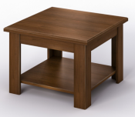

四、茶水柜（2组）
尺寸：W800*D400*H860（mm）
材质要求
1、正反面材：正反均需贴面，厚度≥0.6mm的木皮；
2、基材：采用“大亚、丰林、露水河”或同等档次品牌中密度纤维板，甲醛含量达到国家ENF级环保标准；
3、油漆：采用“大宝”、“华润”、“展辰”或同等档次品牌、(voc)不超过10g/l
4、胶水：采用“汉高、牛头牌，波士”或同等档次品牌环保胶水，无毒、安全、无异味、无刺激性、无甲醛等有害气体释放；
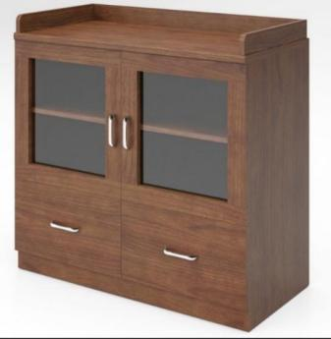
5、五金配件：阻尼导轨和阻尼铰链采用“海蒂诗、DTC、FGV”或同等档次品牌。

五、文件柜（1组）
尺寸：W2868*D400*H2705（mm）
材质要求：
1、正反面材：正反均需贴面，厚度≥0.6mm的木皮；
2、基材：采用“大亚、丰林、露水河”或同等档次品牌中密度纤维板，甲醛含量达到国家ENF级环保标准；柜体板材厚度25mm、门板18mm;
3、油漆：采用“大宝”、“华润”、“展辰”或同等档次品牌、(voc)不超过10g/l
4、胶水：采用“汉高、牛头牌，波士”或同等档次品牌环保胶水，无毒、安全、无异味、无刺激性、无甲醛等有害气体释放；
5、五金配件：阻尼导轨和阻尼铰链采用“海蒂诗、DTC、FGV”或同等档次品牌。

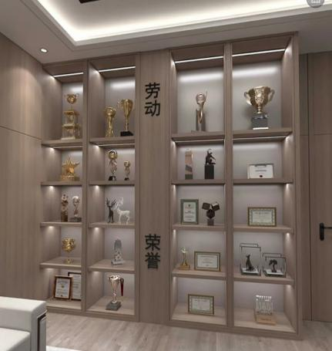
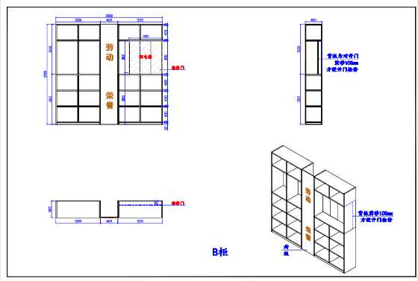

六、会议桌（1张）
尺寸：W4000*D1750*H760（mm）
材质要求：
1、正反面材：正反均需贴面，厚度≥0.6mm的木皮；
2、基材：采用“大亚、丰林、露水河”或同等档次品牌中密度纤维板，甲醛含量达到国家ENF级环保标准；
3、油漆：采用“大宝”、“华润”、“展辰”或同等档次品牌、(voc)不超过10g/l
4、胶水：采用“汉高、牛头牌，波士”或同等档次品牌环保胶水，无毒、安全、无异味、无刺激性、无甲醛等有害气体释放；
5、五金配件：阻尼导轨和阻尼铰链采用“海蒂诗、DTC、FGV”或同等档次品牌。
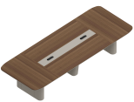

七、会议椅（12张)
尺寸：W800*D690*H960-1050（mm）
材质要求：
1、面料：优质西皮饰面
2、椅背：12mm单层背板+切割绵
3、椅座：12mm单层座板+切割绵
4、扶手：扪皮面扶手面
5、底盘：四档锁定底盘
6、气杆：行程85mm沉口40mm电镀气杆
7、椅脚：350-13铝合金圆高脚
8、椅轮：60/25黑色PU防震轮
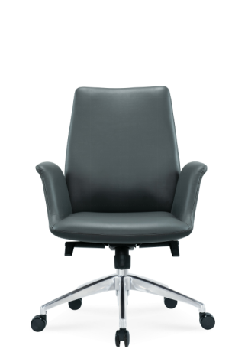

八、文件柜（1组）
尺寸：W6740*D450*H2705（mm）
材质要求：
1、正反面材：正反均需贴面，厚度≥0.6mm的木皮；
2、基材：采用“大亚、丰林、露水河”或同等档次品牌中密度纤维板，甲醛含量达到国家ENF级环保标准；柜体板材厚度25mm、门板18mm;
3、油漆：采用“大宝”、“华润”、“展辰”或同等档次品牌、(voc)不超过10g/l
4、胶水：采用“汉高、牛头牌，波士”或同等档次品牌环保胶水，无毒、安全、无异味、无刺激性、无甲醛等有害气体释放；
5、五金配件：阻尼导轨和阻尼铰链采用“海蒂诗、DTC、FGV”或同等档次品牌。
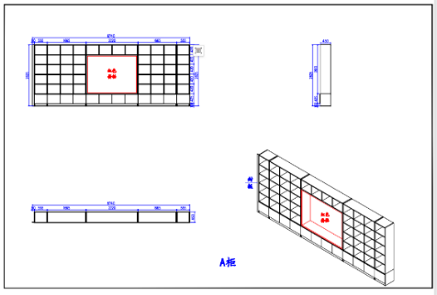
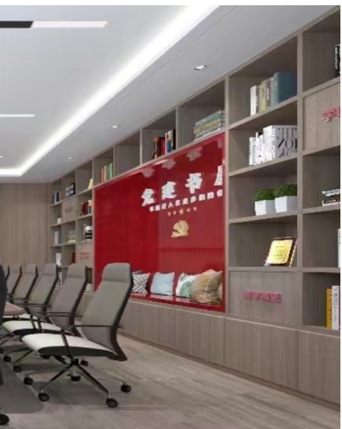

小样需求：
1、阻燃海绵1块
2、西皮面料1块
3、18MM中密度纤维板双面贴胡桃木木皮（五底三面油漆）
4、铰链1个
5、轨道1个

